基于视频编码运动的对象跟踪
- 背景介绍
运动侦测
运动侦测（Motion detection technology）一般也叫移动检测，常用于无人值守监控录像和自动报警。通过摄像头按照不同帧率采集得到的图像会被CPU按照一定算法进行计算和比较，当画面有变化时，如有人走过，镜头被移动，计算比较结果得出的数字会超过阈值并指示系统能自动作出相应的处理。
移动侦测技术是运动检测录像技术的基础，现在已经被广泛使用于网络摄像机、汽车监控锁、数字宝护神、婴儿监视器、自动取样仪、自识别门禁等众多安防仪器和设施上。常见的移动侦测系统还允许使用者可以自由设置布防撤防时间、侦测的灵敏度、探测区域。当触发时应可联动录像、联动报警输出、联动摄像机转到相应的预置位。
运动侦测允许在指定区域能识别图像的变化，检测运动物体的存在并避免由光线变化带来的干扰。但是如何从实时的序列图像中将变化区域从背景图像中提取出来，还要考虑运动区域的有效分割对于目标分类、跟踪等后期处理是非常重要的，因为以后的处理过程仅仅考虑图像中对应于运动区域的像素。然而，由于背景图像的动态变化，如天气、光照、影子及混乱干扰等的影响，使得运动检测成为一项相当困难的工作。
早期的运动检测如MPEG1是对编码后产生的I帧进行比较分析，通过视频帧的比较来检测图像变化是一种可行的途径。原理如下：MPEG1视频流由三类编码帧组成，它们分别是：关键帧（I帧），预测帧（P帧）和内插双向帧（B帧）。I帧按JPEG标准编码，独立于其他编码帧，它是MPEG1视频流中唯一可存取的帧，每12帧出现一次。截取连续的I帧，经过解码运算，以帧为单位连续存放在内存的缓冲区中，再利用函数在缓冲区中将连续的两帧转化为位图形式，存放在另外的内存空间以作比较之用，至于比较的方法有多种。此方法是对编码后的数据进行处理，而目前的MPEG1/MPEG4编码都是有损压缩，对比原有的图像肯定存在误报和不准确的现象。
要对运动检测技术的性能进行评估并不容易，特别是要进行定量的分析时，必须提供一个供作比较、研究的标准视频序列，它应该包括突然场景变化，摄像机移动以及光线明暗变换等特殊效果。检测方案可用多种参数来评估，比如检测成功率、检测失败率等等。在实际应用环境中，可以通过调节阀值对室内普通环境，室外环境获得比较好的监测效果。还可根据功能实现的方法分类，主要是对软件和硬件两大类实现方法进行一些定性的分析。采用硬件来实现监测功能，不占用CPU，拥有较快的处理速度，因而可以采用一些较为复杂的算法以获得更为准确的监测结果，并且有很好的实时性。譬如有些摄像机内置VMD（Video Motion Detector视频移动探测器）电路可以当报警探头使用。检测电路首先会将静态图像贮存起来，之后，如果发现画面的变化量超过了预先设定的值，系统就会发出报警信号，以提醒安防人员或启动录像机。然而硬件实现也意味着较高的成本，而且一旦系统对动态监测功能提出了更新更高的要求，那么原来的硬件系统只能弃而不用，必须采购新的硬件，造成浪费。用软件实现的监测功能，如果用主机的CPU来完成数值计算，算法不能太复杂，而且计算量不宜太大，否则会影响监控系统其他功能（如显示、录像等）的实现。如果算法下载到DSP上运行，就可以解决这个问题，首先它的功能扩充非常容易，算法的优化不会造成不必要的浪费，可以生成新的微码下载到DSP上，就可以提升性能，并且可以根据用户不同的需求提供一些个性化的功能组合。我们认为，用DSP加软件来实现系统的动态监测功能，是一种眼光更为长远的选择，而且也是运动检测技术发展的必由之路。实际上我们在Philips 的Trimedia1300芯片上完成MPEG4/H264 CIF/2CIF编码加运动检测功能，在TI的DM642芯片上完成了MPEG4/H264的4CIF/2CIF/CIF编码加运动检测功能。
运动侦测的目标如下图所示：
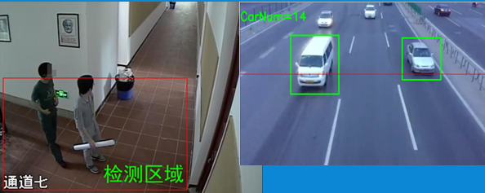

应用场景
运动侦测可以降低公共机构和企业场所的人工监控成本，并且避免人员长期值守疲劳导致的监察失误，可以极大地提高监控效率和监控精度。主要被用于以下场合
- 远程无线婴幼儿监护
- 家庭、企业、银行、码头、仓库防盗
- 设备智能启动、自动触发门禁
- 交通、铁路等违规拍摄和记录
- 教学取样、实验室数据无人值守采集
- 保育、医疗、养老等护理机构和场所的监控报警

运动侦测常用方法
- 背景减除（Background Subtraction ）
背景减除方法是目前运动检测中最常用的一种方法，它是利用当前图像与背景图像的差分来检测出运动区域的一种技术。它一般能够提供最完全的特征数据，但对于动态场景的变化，如光照和外来无关事件的干扰等特别敏感。最简单的背景模型是时间平均图像，大部分的研究人员目前都致力于开发不同的背景模型，以期减少动态场景变化对于运动分割的影响。
背景减法的步骤为：
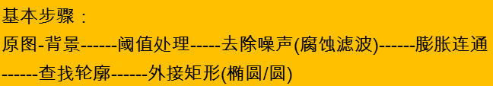
背景减法的示意图如下所示：

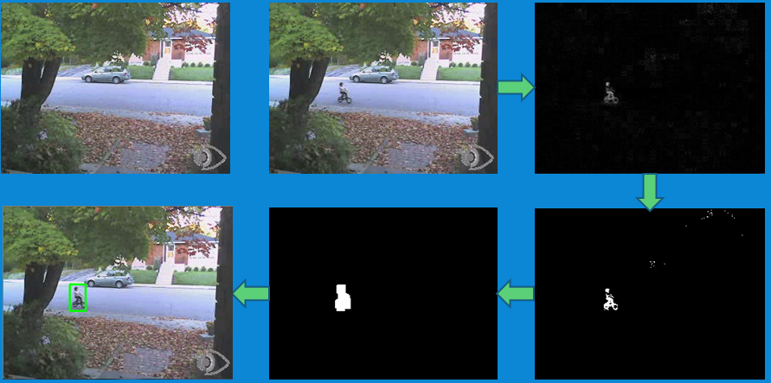
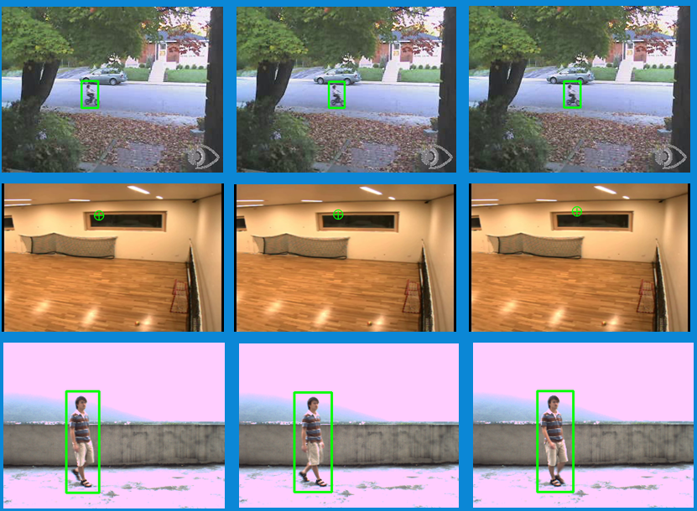
- 时间差分法（Temporal Difference ）
时间差分（又称相邻帧差）方法是在连续的图像序列中两个或三个相邻帧间采用基于像素的时间差分并且阈值化来提取出图像中的运动区域。时间差分运动检测方法对于动态环境具有较强的自适应性，但一般不能完全提取出所有相关的特征像素点，在运动实体内部容易产生空洞现象。
时间差分法步骤如下：
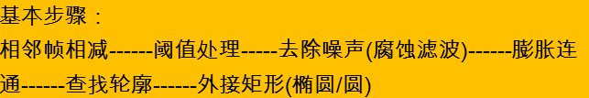
- 光流法（Optical Flow）
基于光流方法的运动检测采用了运动目标随时间变化的光流特性，如通过计算位移向量光流场来初始化基于轮廓的跟踪算法，从而有效地提取和跟踪运动目标。该方法的优点是在摄像机运动存在的前提下也能检测出独立的运动目标。然而，大多数的光流计算方法相当复杂，且抗噪性能差，如果没有特别的硬件装置则不能被应用于全帧视频流的实时处理。
1950年，Gibson首先提出了光流的概念，所谓光流就是指图像表现运动的速度。物体在运动的时候之所以能被人眼发现，就是因为当物体运动时，会在人的视网膜上形成一系列的连续变化的图像，这些变化信息在不同时间，不断的流过眼睛视网膜，就好像一种光流过一样，故称之为光流。光流法检测运动物体的原理：首先给图像中每个像素点赋予一个速度向量（光流），这样就形成了光流场。如果图像中没有运动物体，光流场连续均匀，如果有运动物体，运动物体的光流和图像的光流不同，光流场不再连续均匀。从而可以检测出运动物体及位置。
根据图像前景和背景的运动，检测视频的变化，空间运动物体在观察成像平面上的像素运动的瞬时速度，是利用图像序列中像素在时间域上的变化以及相邻帧之间的相关性来找到上一帧跟当前帧之间存在的对应关系，从而计算出相邻帧之间物体的运动信息的一种方法。可以用来检测运动抖动物体
关键技术：
当人的眼睛观察运动物体时，物体的景象在人眼的视网膜上形成一系列连续变化的图像，这一系列连续变化的信息不断“流过”视网膜（即图像平面），好像一种光的“流”，故称之为光流（optical flow）。
光流法在matlab中有实现：
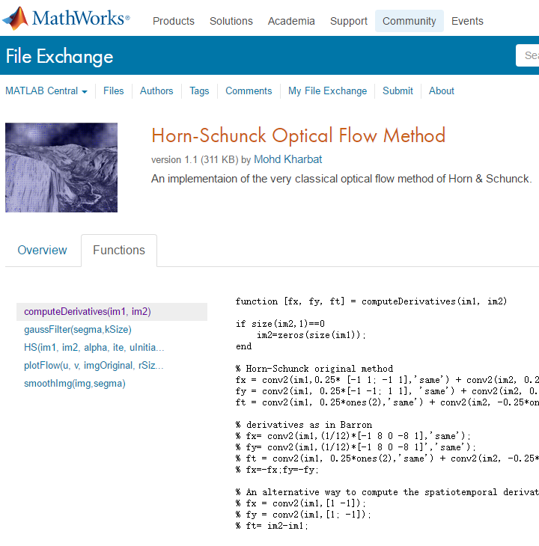

- 运动向量（motion vector）检测法
本项目主要研究运动向量（motion vector）检测法。视频监控或跟踪系统可分为传感器、前端处理、场景分析、摄像机控制、信息匹配与提取、压缩与传输控制、显示及存储7大功能模块. 在目标侦察和监控领域， 传输视频之前实现运动目标检测与视频压缩是系统的核心功能。
通常运动目标检测是各种后续处理的基础，如跟踪、目标分类等。目前应用的算法主要有帧间差法、背景差法和光流场法等。帧间差法适用于静态背景场合， 摄像机运动时难以实现目标检测；背景差法实现简单但易受光照和前景运动影响；光流场法计算复杂， 硬件实现难度很大。另一方面，视频编码标准采用了许多先进技术以提升压缩效能，其中运动估计部分包含了大量运动信息可以为目标检测所利用。本项目利用视频编码过程中计算出的运动向量实现运动目标检测的方法。该方法基于运动估计原理， 通过分析视频压缩标准中的运动向量信息，建立视频编码流中运动向量与场景中物体运动状态的对应关系。 实现了运动目标与背景的分离。

- 视频编码的运动估计
运动估计（motion estimation）是视频编码和视频处理中广泛使用的一种技术。运动估计的基本思想是将图像序列的每一帧分成许多互不重叠的宏块，并认为宏块内所有象素的位移量都相同，然后对每个宏块到参考帧某一给定特定搜索范围内根据一定的匹配准则找出与当前块最相似的块，即匹配块，匹配块与当前块的相对位移即为运动向量（motion vector）。视频压缩的时候，只需保存运动向量和残差数据就可以完全恢复出当前块。
在帧间预测编码中，由于活动图像邻近帧中的景物存在着一定的相关性。因此，可将活动图像分成若干块或宏块，并设法搜索出每个块或宏块在邻近帧图像中的位置，并得出两者之间的空间位置的相对偏移量，得到的相对偏移量就是通常所指的运动向量，得到运动向量的过程被称为运动估计。在MPEG4/H.264压缩方法中，每个帧间编码块一般由15帧组成一个GOP（GROUP OF PICTURE）。
运动向量和经过运动匹配后得到的预测误差共同发送到解码端，在解码端按照运动向量指明的位置，从已经解码的邻近参考帧图像中找到相应的块或宏块，和预测误差相加后就得到了块或宏块在当前帧中的位置。
通过运动估计可以去除帧间冗余度，使得视频传输的比特数大为减少，因此，运动估计是视频压缩处理系统中的一个重要组成部分。本节先从运动估计的一般方法入手，重点讨论了运动估计的三个关键问题：将运动场参数化、最优化匹配函数定义以及如何寻找到最优化匹配。
一般的运动估计方法如下： 设 t 时刻的帧图像为当前帧 f （x， y） ， t’时刻的帧图像为参考帧f’(x，y)，参考帧在时间上可以超前或者滞后于当前帧，如图1所示，当 t’<t 时，称之为后向运动估计，当 t’>t 时，称之为前向运动估计。当在参考帧t’中搜索到当前帧 t 中的块的最佳匹配时，可以得到相应的运动场 d（x; t， t + t △ ） ，即可得到当前帧的运动向量。
H.264 编码标准和以往采用的视频压缩标准很大的不同在于，在运动估计过程中采用了多参考帧预测来提高预测精度，多参考帧预测就是在编解码端建一个存储 M个重建帧的缓存，当前的待编码块可以在缓存内的所有重建帧中寻找最优的匹配块进行运动补偿，以便更好地去除时间域的冗余度。由于视频序列的连续性，当前块在不同的参考帧中的运动向量也是有一定的相关性的。假定当前块所在帧的时间为 t， 则对应前面的多个参考帧的时间分别为：t-1， t-2， ……。则当在帧 t-2 中搜索当前块的最优匹配块时，可以利用当前块在帧 t-1 中的运动向量 MVNR来估测出当前块在帧 t-2 的运动向量。

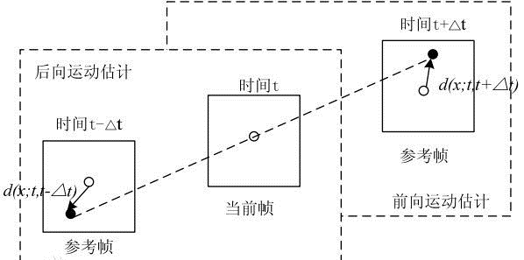
前向或后向运动估计
运动向量MotionVector来替代optical flow可以极大的提升速度。运动向量MotionVector原本用于视频压缩，以便视频传输到指定端后解压。我们尝试将运动向量MotionVector作为运动特征来使用。

- 运动向量（Motion Vector）
帧间编码过程中计算所得的运动矢量实际上反应了场景中各部分相对于摄像机的运动状态。对于远距离或可平面化的场景环境，运动矢量包含了各像素块相对于背景的运动与摄像机相对于背景的运动两部分运动信息，而场景中的运动目标有不同于背景的运动规律，如果能检测出构成运动目标的各个像素块，就能实现运动目标的检测。
由于在成象的场景中一般有多个物体作不同的运动，如果直接按照不同类型的运动将图像分割成复杂的区域是比较困难的。最直接和不受约束的方法是在每个像素都指定运动向量，这就是所谓基于像素表示法。这种表示法是对任何类型图像都是适用的，但是它需要估计大量的未知量，并且它的解时常在物理上是不正确，除非在估计过程中施加适当的物理约束。这在具体实现时是不可能的，通常采用基于块的物体运动表示法。
一般对于包含多个运动物体的景物，实际中普遍采用的方法是把一个图像帧分成多个块，使得在每个区域中的运动可以很好地用一个参数化模型表征，这被称为块匹配法，即将图像分成若干个n×n 块（典型值：16×16 宏块） ，为每一个块寻找一个运动向量 MV，并进行运动补偿预测编码。 每一个帧间宏块或块都是根据先前已编码的数据预测出的，根据已编码的宏块、块预测的值和当前宏块、块作差值，结果被压缩传送给解码器，与解码器所需要的其他信息如（运动向量、预测模型等）一起用来重复预测过程。 每个分割区域都有其对应的运动向量，并必须对运动向量以及块的选择方式进行编码和传输。在细节比较多的帧中如果选择较大的块尺寸，意味着用于表明运动向量和分割区域类型的比特数会少些，但是运动压缩的冗余度要多一些；如果选择小一点的块尺寸，那么运动压缩后冗余度要少一些，但是所需比特数要比较多。因此必须要权衡块尺寸选择上对压缩效果的影响，一般对于细节比较少、比较平坦的区域选择块尺寸大一些，对于图像中细节比较多的区域选择块尺寸小一些。 宏块中的每个色度块 （Cb 和 Cr） 尺寸宽高都是亮度块的一半， 色度块的分割方法和亮度块同样，只是尺寸上宽高都是亮度块一半（如亮度块是 8×16 块尺寸大小，那么色度块就是 4×8，如果亮度块尺寸为 8×4，那么色度块便是 4×2 等等） 。每个色度块的运动向量的水平和垂直坐标都是亮度块的一半。
运动向量在时空域的预测方式
如果对每个块的运动向量进行编码，那么将花费相当数目的比特数，特别是如果选择小尺寸的块的时候。由于一个运动物体会覆盖多个分块，所以空间域相邻块的运动向量具有很强的相关性。因此，每个运动向量可以根据邻近先前已编码的块进行预测，预测得到的运动向量用 MVp 表示，当前向量和预测向量之间的差值用 MVD 表示。同时由于物体运动的连续性，运动向量在时间域也存在一定相关性，因此也可以用邻近参考帧的运动向量来预测。
1) 运动向量空间域预测方式
运动向量中值预测（Median Prediction）
利用与当前块 E 相邻的左边块 A，上边块 B 和右上方的块 C 的运动向量，取其中值来作为当前块的预测运动向量。
设 E 为当前宏块、宏块分割或者亚宏块分割， A 在 E 的左侧，B 在 E 的上方、C 在 E 的右上方，如果 E 的左侧多于一个块，那么选择最上方的块作为 A，在 E 的上方选择最左侧的块作为 B。
在预测 E 的过程中遵守以下准则：
1、 对于除了块尺寸为 16×8和 8×16 的块来说，MVp是块 A、B 和 C 的运动向量的中值；
2、 对于 16×8 块来说， 上方的 16×8 块的MVp 根据B预测得到， 下方的 16×8 块的 MVp 根据 A得到；
3、 对于 8×16 块来说， 左侧的 16×8 块的MVp 根据 A预测得到， 右侧的 16×8 块的 MVp 根据 C得到；
4、 对于不用编码的可跳过去的宏块，16×16 向量MVp 如第一种情况得到。
2) 运动向量在时间域预测方式
a、前帧对应块运动向量预测（Corresponding-block Prediction）
利用前一帧的与当前块相同坐标位置的块的运动向量来作为当前块的预测运动向量。
b、时间域的邻近参考帧运动运动向量预测（Neighboring Reference-frame Prediction）
由于视频序列的连续性，当前块在不同的参考帧中的运动向量也是有一定的的相干性的。假设当前块所在帧的时间为 t，则当在前面的参考帧t’中搜索当前块的最优匹配块时，可以利用当前块在参考帧t’+1 中的运动向量来估测出当前块在帧他 t’的运动向量：
在上述运动向量的四种预测方式中，经过实验证明，空间域的预测更为准确，其中上层块预测的性能最优，因为其充分利用了不同预测块模式运动向量之间的相关性。而中值预测性能随着预测块尺寸的减小而增加，这是因为当前块尺寸越小，相关性越强。

- 运动估计算法
运动估计算法是视频压缩编码的核心算法之一。高质量的运动估计算法是高效视频编码的前提和基础。其中块匹配法（BMA， Block Match Algorithm）由于算法简单和易于硬件实现，被广泛应用于各视频编码标准中。块匹配法的基本思想是先将图像划分为许多子块，然后对当前帧中的每一块根据一定的匹配准则在相邻帧中找出当前块的匹配块，由此得到两者的相对位移，即当前块的运动向量。在H.264标准的搜索算法中，图像序列的当前帧被划分成互不重叠16×16大小的子块，而每个子块又可划分成更小的子块，当前子块按一定的块匹配准则在参考帧中对应位置的一定搜索范围内寻找最佳匹配块，由此得到运动向量和匹配误差。运动估计的估计精度和运算复杂度取决于搜索策略和块匹配准则。这里使用H.264推荐算法UMHexagonS（Unsymmetrical-cross Multi-Hexagon-grid Search）作为DSP实现的算法参考，与FS算法比较，它在保证可靠搜索精度的前提下大幅降低搜索复杂度。同时使用绝对差和（SAD， the Sum of Absolute Difference）标准作为匹配准则，它具有便于硬件实现的优点。

- FFMPEG
FFMPG是一套可以用来记录、转换数字音频、视频，并能将其转化为流的开源计算机程序。采用LGPL或GPL许可证。它提供了录制、转换以及流化音视频的完整解决方案。它包含了非常先进的音频/视频编解码库libavcodec，为了保证高可移植性和编解码质量，libavcodec里很多code都是从头开发的。
FFmpeg在Linux平台下开发，但它同样也可以在其它操作系统环境中编译运行，包括Windows、Mac OS X等。这个项目最早由Fabrice Bellard发起，2004年至2015年间由Michael Niedermayer主要负责维护。许多FFmpeg的开发人员都来自MPlayer项目，而且当前FFmpeg也是放在MPlayer项目组的服务器上。项目的名称来自MPEG视频编码标准，前面的"FF"代表"Fast Forward"。
本项目在ubuntu 16.04基础上进行开发。



  - 下载FFMPEG源码
访问FFMPEG官网：
http://www.ffmpeg.org/download.html
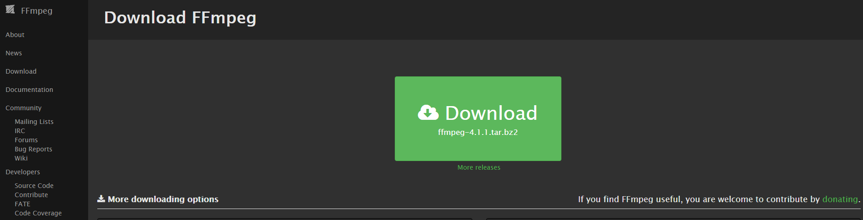
也可以通过github下载，使用如下指令下载：
git clone https://git.ffmpeg.org/ffmpeg.git ffmpeg

  - 编译FFMPEG之前，需要安装yasm，如下步骤：
在ubuntu linux系统下使用：sudo apt-get install yasm
  - 配置、编译FFMPEG
./configure --prefix=host --enable-shared --disable-static --disable-doc
  - 配置之后查看配置结果
./configure --help
  - 然后执行编译
make
make install
编译之后在host目录下找到需要的动态库和头文件，如下所示：
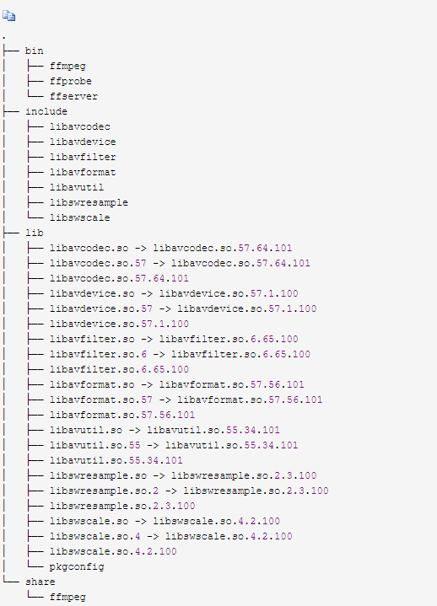
- FFMPEG的功能
多媒体视频处理工具FFmpeg有非常强大的功能包括视频采集功能、视频格式转换、视频抓图、给视频加水印等。具体功能如下：
  - 视频采集功能
ffmpeg视频采集功能非常强大，不仅可以采集视频采集卡或USB摄像头的图像，还可以进行屏幕录制，同时还支持以RTP方式将视频流传送给支持RTSP的流媒体服务器，支持直播应用。
ffmpeg在Linux下的视频采集
在Linux平台上，ffmpeg对V4L2的视频设备提供了很好的支持，如：
./ffmpeg -t 10 -f video4linux2 -s 176*144 -r 8 -i /dev/video0 -vcodec h263 -f rtp rtp://192.168.1.105:5060 > /tmp/ffmpeg.sdp
以上命令表示：采集10秒钟视频，对video4linux2视频设备进行采集，采集QCIF(176*144)的视频，每秒8帧，视频设备为/dev/video0，视频编码为H263，输出格式为RTP，后面定义了IP地址及端口，将该码流所对应的SDP文件重定向到/tmp/ffmpeg.sdp中，将此SDP文件上传到流媒体服务器就可以实现直播了。
ffmpeg在windows下的视频采集
在windows下关于ffmpeg视频采集的资料非常少，但是ffmpeg还是支持windows下视频采集的。ffmpeg支持windows下video for windows(VFW)设备的视频采集，不过VFW设备已经过时，正在被WDM的视频设备所取代，但是ffmpeg还没有支持WDM的计划，不过好像有将WDM转为VFW的工具，因此ffmpeg还是可以在windows下进行视频采集的。
  - 视频格式转换功能
ffmpeg视频转换功能。视频格式转换，比如可以将多种视频格式转换为flv格式，可不是视频信号转换 。
ffmpeg可以实现多种视频格式之间的相互转换(wma,rm,avi,mod等)，例如可以将摄录下的视频avi等转成视频网站所采用的flv格式。
  - 视频截图功能
对于选定的视频，截取指定时间的缩略图。视频抓图，获取静态图和动态图，不提倡抓gif文件;因为抓出的gif文件大而播放不流畅。
  - 给视频加水印功能
使用ffmpeg 视频添加水印(logo)。
- FFMPEG的功能组件
FFmpeg是一套可以用来记录、转换数字音频、视频，并能将其转化为流的开源计算机程序。它包括了领先的音/视频编码库libavcodec等。
        - libavformat：用于各种音视频封装格式的生成和解析，包括获取解码所需信息以生成解码上下文结构和读取音视频帧等功能；
        - libavcodec：用于各种类型声音/图像编解码；
        - libavutil：包含一些公共的工具函数；
        - libswscale：用于视频场景比例缩放、色彩映射转换；
        - libpostproc：用于后期效果处理；
        - ffmpeg：该项目提供的一个工具，可用于格式转换、解码或电视卡即时编码等；
        - ffsever：一个 HTTP 多媒体即时广播串流服务器；
        - ffplay：是一个简单的播放器，使用ffmpeg 库解析和解码，通过SDL显示；

- 使用FFMPEG+SDL+FFPLAYER，可视化的展示Motion Vector
本项目中使用libavformat，提取压缩后视频结构分析数据，使用fflplay和SDL进行显示。

编译ffmpeg:

第一步：
从官网http://ffmpeg.org/下载最新版本.

解压tar -xjvf ffmpeg-3.3.1.tar.bz2
进入目录cd ffmpeg-3.3.1

第二步：
从http://yasm.tortall.net/Download.html下载yasm
tar -xvzf yasm-1.3.0.tar.gz
cd yasm-1.3.0/
./configure
make
make install

第三步：
回到ffmpeg目录中
./configure --enable-shared --prefix=/你想让他编译以后在哪里/ffmpeg
make
make install
编译为动态库时的问题：
/usr/bin/ld: /usr/local/lib/libavcodec.a(avpacket.o): relocation R_X86_64_32S against `av_destruct_packet' can not be used when making a shared object; recompile with -fPIC
修改方法：
./configure --enable-pic && make[默认编译安装在/usr/local/下

测试：

1.进入/usr/local/ffmpeg/bin下，输入./ffmpeg查看安装情况

2.使用ffmpeg编译c文件：
gcc -o 可执行文件名 待编译文件名.c -L../lib/ -lavcodec -lavdevice -lavfilter -lavformat -lavutil

编译使用ffmpeg提取motion vector

1.编译安装ffmpeg;

2.使用pkg-config --cflags --libs opencv查找编译文件需要的opencv链接库，修改objects.mk和subdir.mk文件，然后make即可;

3.或者使用opencv的cmakefile进行编译：
具体内容：[注意每行之间不能有空格，直接回车]
PROJECT(mpegflow)
CMAKE_MINIMUM_REQUIRED(VERSION 2.8)
if(COMMAND cmake_policy)
cmake_policy(SET CMP0003 NEW)
endif(COMMAND cmake_policy)
FIND_PACKAGE( OpenCV REQUIRED )
# Declare the target (an executable)
ADD_EXECUTABLE(mpegflow draw_flow.cpp)
TARGET_LINK_LIBRARIES(mpegflow ${OpenCV_LIBS})
然后cmake.，再执行make即可。

4.使用ffmpeg库编译extract_mvs文件：
gcc -o extract_mvs /ffmpeg-2.8/doc/samples/extract_mvs.c -L../lib/ -lavcodec -lavdevice -lavfilter -lavformat -lavutil

安装ffmpeg加载sdl，编译运行ffplay

1.安装ffmpeg

2.安装SDL:
sudo apt-get install libsdl1.2-dev libsdl-image1.2-dev libsdl-ttf2.0-dev libsdl-mixer1.2-dev libsdl-net1.2-dev libsdl-sound1.2-dev

检测SDL装上了没有：sdl-config --exec-prefix --version --cflag]

ffplay进行motion vector可视化：
ffplay -debug vis_mb_type test.mp4 ffplay -vismv pf test.mp4
提取后的运动向量可视化展示如下图所示：
可以看到图中人物角色在轻微的点头。
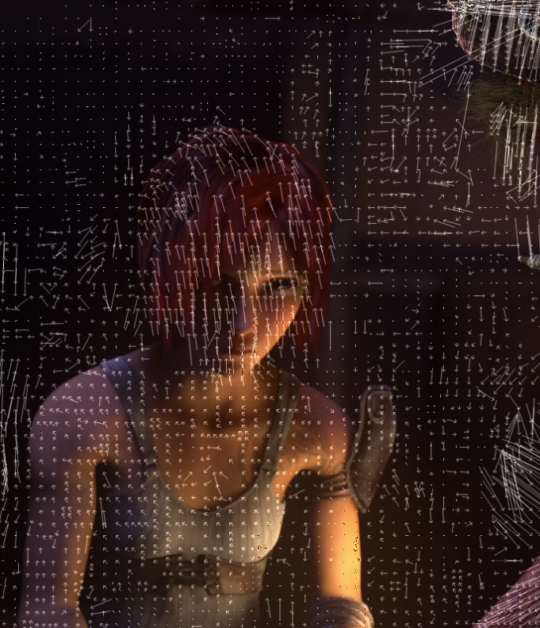
运动向量（motion vertor）提取效果图1

另一张图中可见任务角色在比较大幅度的运动
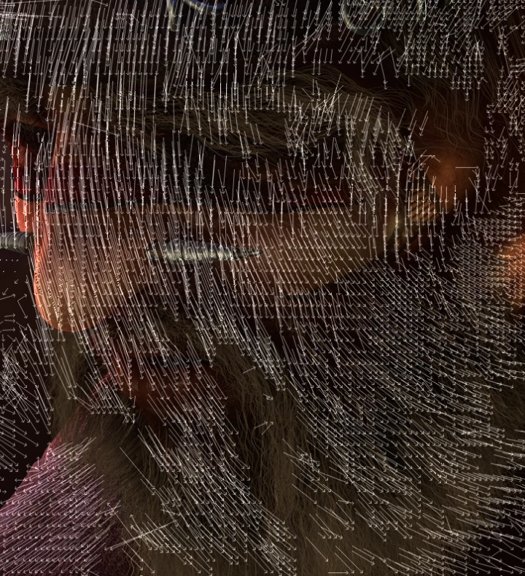
运动向量（motion vertor）提取效果图2
提取后的运动向量，使用下图的流程进行分析和统计，以后可以进一步改进分析和统计算法。
